100三下性侵害防治教育教學教案
教學主題 | 我是身體的小主人
教學時間 | 3節課 | 教學年級 |  | 三年級
教學目標 | - 認識並分辨身體的界限，保護自己的身體。  2、尊重他人及自己的隱私權。  3、能正確勇敢的說「不」。  4、能了解性侵害的定義。  5、能認識生活中存在哪些危險。  6、能學會保護自己的方法。  7、養成遇事鎮定及隨機應便的能力。  8、能知道性侵害的相關常識及如何獲取協助。
能力指標 | 【健康與體育領域】  1-1-5討論對於身體的感覺與態度，學習尊重身體的自主權與隱私權。  5-1-3思考並演練處理危險和緊急情況的方法。  【性別平等教育】  2-2-4尊重自己與他人的身體自主權。  2-2-5認識性騷擾與性侵害的類型。  2-2-7認識家庭暴力及其求助管道。  【人權教育】  1-2-1欣賞、包容個別差異並尊重自己與他人的權利。  2-2-1認識生存權、身份權與個人尊嚴的關係。
能力指標 | 教學流程 |  | 時間 | 教學器材 | 配合議題
1-1-1  4-4-5  B-1-1  C-1-1  4-4-5  6-1-2  D-1-5 | - 準備活動  教師準備「家族相簿」ppt。  - 發展活動  - 教學活動  1.繪本導讀：  小妮絲好喜歡看家族相簿，裡頭記錄著有趣的故事和她們的全家福：爸爸、媽媽、兩姊妹，還有瓦堤亞叔叔。瓦堤亞叔叔對小妮絲很好，但他和小妮絲之間，卻有一些不能說出去的秘密……。  2.教師提問：老師利用提問法請學  生回答在圖畫中看到什麼，以增加學生的注意力。  ~第一節結束~  3. 我的身體界線：  教師根據繪本內容，以電腦簡報揭  示問題。請各組進行討論，之後請學生紀錄並上台發表討論結果。  【問題一】:  老鼠小妮絲的叔叔對他做了哪些事情？  【問題二】:  為什麼小妮絲不敢對媽媽或爸爸說叔叔做的事情呢？如果你是小妮絲你有沒有什麼解決的辦法？  師生討論說明：  不管是大貓（陌生人）、還是親人（小妮絲的叔叔），我們都應該對侵犯我們身體的人勇敢的說不！並將情形告訴我們的父母或師長，想辦法找尋援助。  【問題三】:  請從(附件一)中圈出自己的隱私處在哪裡？  師生討論說明：  由於小朋友對身體器官的功能與意義並不十分瞭解，因此在向他們傳達隱私處的概念時，只要告訴他們，當我們穿衣服的時候，衣服可以保護身體，像手啊、臉啊，它們是可以不穿衣服暴露在外面活動的，但有一些部分，是我們連游泳穿泳衣時，都會把它們包起來，不讓別人看到，那些地方就是身體的隱私處。隱私處不但平常要穿上衣服保護它，而且是不可以讓別人隨便碰的。這樣就能讓小朋友從小養成「身體界線」的觀念，並鼓勵他當有人觸碰他的私處，或靠近他的身體讓他覺得不舒服時，可以大聲地說出來，或者事後一定要告訴爸爸媽媽等等。要好好保護自己的身體，以及尊重別人的身體，不可以隨便觸摸別人的生殖器官、偷看朋友上廁所等等。  第二節結束  - 綜合活動  - 學習單：  教師發給學習單(附件二)，解說學習單並 請學生完成。  完成學習單並討論  第三節結束 |  | 40  40  25’  40 | 電腦  單槍投影機  電腦  單槍投影機  電腦  單槍投影機  電腦  單槍投影機投影機  投影片  投影筆  學習單 | 生命教育  生命教育  資訊教育  生命教育  資訊教育
附件一


- 將身體不能讓別人隨意碰觸的部位，用鉛筆以斜線方式標示出來。

我畫的部位是
- 當小妮絲的叔叔抱住她、撫摸她，讓小妮絲很不舒服時，小妮絲該怎麼辦？

附件二

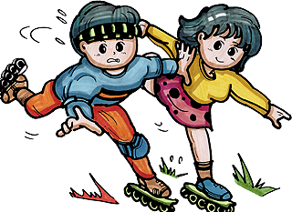「家族相簿」學習單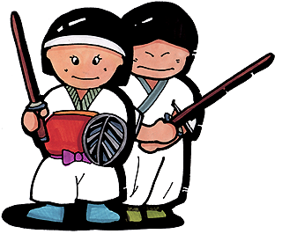
班級： 姓名：
看了「家族相簿」這本書，想必你心裡有很多感觸吧！請試著仔細回答下面的問題喔！想一想，如果是你，你會怎麼做呢?
一、如果你遇上像小妮絲這樣的問題，你/妳將會怎麼處理這樣的事情呢？

二、你/妳認為一個人隱私的部分有哪些？你/妳曾經讓別人碰觸過這些地方嗎？

三、以你/妳的認為要用什麼方式跟異性相處？當他/她對你/妳非常的好，要求跟你/妳更親密，甚至想抱抱你/妳的時候，你/妳會怎麼做呢？

